Tilmeldingsblanket for enkeltpersoner til Rytmisk kortræf lørdag 6. oktober 2018
Navn: _______________________________________________________________
Telefonnummer: _________________
Mailadresse: _____________________________________
Jeg synger: Bas ____ Tenor ____ Alt____ Sopran ____ Ved ikke ____
Synger pt. i følgende kor: ___________________________
(Det er ikke nødvendigt at være i et kor, for at deltage)
Jeg melder mig til:
Tid | Program | Pris Pr. deltager | Antal
Hele dagen  9.30 - 21.00 | Undervisning, noder, kaffe med kage, Koncert, fælles aftensmad. Underholdning v. Lars Kristian Sørensen. | 280 kr.
Kun Undervisning  9.30 - 17.00 | Undervisning, noder, kaffe med kage, koncert | 240kr.
Gæster  16.30- 21.00 | Koncert - Fællesspisning og  Underholdning v. Lars Kristian Sørensen. | 75 kr.
Samlet beløb |  |  | Kr.

Tilmeldings bedes sendes til: kirsten.jeppesen7@gmail.com
Hvis post: Kirsten Jeppesen, Lovsøvej 5, 4230 Skælskør
Betalingen indsættes på konto i Sparekassen Sjælland. Reg.nr. 6150 og kontonummer 0103553
Husk at skrive navn.
Senest den 12. september 2018. Du modtager en bekræftelse, når vi kan se at du har tilmeldt dig og betalt.
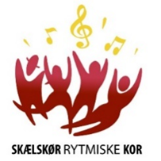
Spørgsmål kan rettes til Kirsten Jeppesen på tlf. 22 80 12 91
Arrangør:

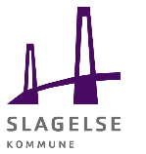
Støttet af:

